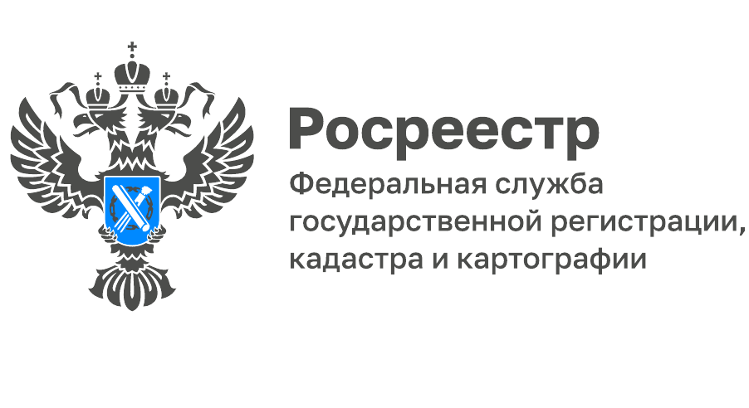
Анонс вебинара «Порядок уточнения местоположения границ объектов недвижимости с 01.07.2022»

Филиал ФГБУ «ФКП Росреестра» по Оренбургской области информирует о проведении 22.09.2022 в 10:00 по московскому времени вебинара на тему «Порядок уточнения местоположения границ объектов недвижимости с 01.07.2022». В качестве лектора на данном мероприятии выступит начальник юридического отдела Филиала Моргунова Людмила Александровна и ответит на такие вопросы как:
• Как и зачем уточнять границы земельного участка?
• С кем и когда необходимо согласовывать местоположение границ?
• Можно ли увеличить площадь земельного участка при уточнении его границ?
• Как правильно оформить Акт согласования и что делать, если правообладателя смежного земельного участка общая граница не устраивает?
• Как определяется местоположение границ при уточнении?
Для участия в вебинаре заинтересованным слушателям необходимо не позднее 21.09.2022 проинформировать о готовности принять участие, направив подтверждающее письмо в адрес Филиала на почтовый адрес: 460026, Оренбургская область, г. Оренбург, пр. Победы, 118, либо по электронной почте: filial@56.kadastr.ru, fguZinchenkoNV@56.kadastr.ru, с пометкой «Для вебинара»; сообщить о представителях, которые примут участие (с указанием ФИО, должности); задать интересующие вопросы в рамках предлагаемых тем.
________________________________
Контакты для СМИ:
Горбатюк Ольга Сергеевна,
Инженер 1 категории
Филиала ФГБУ «ФКП Росреестра» по ЯО
8 (4852) 59-82-00 доб. 24-56

